Nguyễn Văn Vũ 12CNTT4
1250080238

BÀI 1: Tạo Lược Đồ CSDL và Nhập Dữ Liệu
Thứ tự tạo bảng: s_region → s_title → s_dept → s_emp → s_customer → s_product → s_ord → s_item → s_warehouse → s_inventory

Enter user-name: vu
Enter password:
Last Successful login time: Mon Mar 30 2026 07:59:27 +07:00

Connected to:
Oracle Database 19c Enterprise Edition Release 19.0.0.0.0 - Production
Version 19.3.0.0.0
-- 1. Tạo bảng s_region
CREATE TABLE s_region (
id NUMBER(7) CONSTRAINT s_region_id_pk PRIMARY KEY,
name VARCHAR2(50) NOT NULL
);

-- 2. Tạo bảng s_title
CREATE TABLE s_title (
title VARCHAR2(25) CONSTRAINT s_title_pk PRIMARY KEY
);

-- 3. Tạo bảng s_dept (FK → s_region)
CREATE TABLE s_dept (
id NUMBER(7) CONSTRAINT s_dept_id_pk PRIMARY KEY,
name VARCHAR2(25) NOT NULL,
region_id NUMBER(7) CONSTRAINT s_dept_region_id_fk
REFERENCES s_region(id)
);

-- 4. Tạo bảng s_emp (FK → s_dept, s_emp tự kết, s_title)
CREATE TABLE s_emp (
id NUMBER(7) CONSTRAINT s_emp_id_pk PRIMARY KEY,
last_name VARCHAR2(25) NOT NULL,
first_name VARCHAR2(25),
userid VARCHAR2(8) CONSTRAINT s_emp_userid_uq UNIQUE,
start_date DATE,
comments VARCHAR2(255),
manager_id NUMBER(7) CONSTRAINT s_emp_mgr_id_fk
REFERENCES s_emp(id),
title VARCHAR2(25) CONSTRAINT s_emp_title_fk
REFERENCES s_title(title),
dept_id NUMBER(7) CONSTRAINT s_emp_dept_id_fk
REFERENCES s_dept(id),
salary NUMBER(11,2) CONSTRAINT s_emp_salary_ck
CHECK (salary > 0),
commission_pct NUMBER(4,2)
);

-- 5. Tạo bảng s_warehouse (FK → s_region)
CREATE TABLE s_warehouse (
id NUMBER(7) CONSTRAINT s_wh_id_pk PRIMARY KEY,
region_id NUMBER(7) CONSTRAINT s_wh_region_id_fk
REFERENCES s_region(id),
address VARCHAR2(100),
city VARCHAR2(50),
state VARCHAR2(50),
country VARCHAR2(50),
zip_code VARCHAR2(20),
phone VARCHAR2(20),
manager_id NUMBER(7)
);

-- 6. Tạo bảng s_customer (FK → s_emp, s_region)
CREATE TABLE s_customer (
id NUMBER(7) CONSTRAINT s_cust_id_pk PRIMARY KEY,
name VARCHAR2(100) NOT NULL,
phone VARCHAR2(20),
address VARCHAR2(100),
city VARCHAR2(50),
state VARCHAR2(50),
country VARCHAR2(50),
zip_code VARCHAR2(20),
credit_rating VARCHAR2(20),
sales_rep_id NUMBER(7) CONSTRAINT s_cust_srep_id_fk
REFERENCES s_emp(id),
region_id NUMBER(7) CONSTRAINT s_cust_region_id_fk
REFERENCES s_region(id),
comments VARCHAR2(255)
);

-- 7. Tạo bảng s_image
CREATE TABLE s_image (
id NUMBER(7) CONSTRAINT s_image_id_pk PRIMARY KEY,
format VARCHAR2(20),
use_filename VARCHAR2(1),
filename VARCHAR2(100),
image BLOB
);

-- 8. Tạo bảng s_longtext
CREATE TABLE s_longtext (
id NUMBER(7) CONSTRAINT s_longtext_id_pk PRIMARY KEY,
use_filename VARCHAR2(1),
filename VARCHAR2(100),
text CLOB
);

-- 9. Tạo bảng s_product (FK → s_longtext, s_image)
CREATE TABLE s_product (
id NUMBER(7) CONSTRAINT s_prod_id_pk PRIMARY KEY,
name VARCHAR2(100) NOT NULL,
short_desc VARCHAR2(255),
longtext_id NUMBER(7) CONSTRAINT s_prod_ltext_id_fk
REFERENCES s_longtext(id),
image_id NUMBER(7) CONSTRAINT s_prod_image_id_fk
REFERENCES s_image(id),
suggested_whlsl_price NUMBER(10,2),
whlsl_units VARCHAR2(50)
);

-- 10. Tạo bảng s_ord (FK → s_customer, s_emp)
CREATE TABLE s_ord (
id NUMBER(7) CONSTRAINT s_ord_id_pk PRIMARY KEY,
customer_id NUMBER(7) CONSTRAINT s_ord_cust_id_fk
REFERENCES s_customer(id),
date_ordered DATE,
date_shipped DATE,
sales_rep_id NUMBER(7) CONSTRAINT s_ord_srep_id_fk
REFERENCES s_emp(id),
total NUMBER(12,2),
payment_type VARCHAR2(20),
order_filled VARCHAR2(1)
);

-- 11. Tạo bảng s_item (PK kép, FK → s_ord, s_product)
CREATE TABLE s_item (
ord_id NUMBER(7) CONSTRAINT s_item_ord_id_fk
REFERENCES s_ord(id),
item_id NUMBER(7),
product_id NUMBER(7) CONSTRAINT s_item_prod_id_fk
REFERENCES s_product(id),
price NUMBER(10,2),
quantity NUMBER,
quantity_shipped NUMBER,
CONSTRAINT s_item_pk PRIMARY KEY (ord_id, item_id)
);

-- 12. Tạo bảng s_inventory (PK kép, FK → s_product, s_warehouse)
CREATE TABLE s_inventory (
product_id NUMBER(7) CONSTRAINT s_inv_prod_id_fk
REFERENCES s_product(id),
warehouse_id NUMBER(7) CONSTRAINT s_inv_wh_id_fk
REFERENCES s_warehouse(id),
amount_in_stock NUMBER,
reorder_point NUMBER,
max_in_stock NUMBER,
out_of_stock_explanation VARCHAR2(255),
restock_date DATE,
CONSTRAINT s_inventory_pk PRIMARY KEY (product_id, warehouse_id)
);

BÀI 2: Truy Vấn Dữ Liệu Cơ Bản
Câu 1: Hiển thị tên, mã khách hàng (đặt alias), sắp xếp giảm dần theo mã
Alias có khoảng trắng phải đặt trong dấu nháy kép. ORDER BY DESC = giảm dần.
SELECT name AS "Ten khach hang",
id AS "Ma khach hang"
FROM s_customer
ORDER BY id DESC;
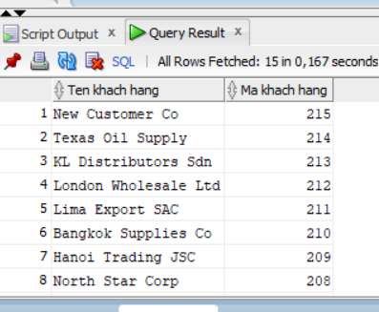
Câu 2: Họ, tên và mã phòng nhân viên phòng 10 và 50 — nối thành cột 'Employees', sắp theo tên
Nối chuỗi dùng toán tử ||. Alias bảng KHÔNG dùng từ khóa AS.
SELECT first_name || ' ' || last_name AS "Employees",
dept_id
FROM s_emp
WHERE dept_id IN (10, 50)
ORDER BY first_name;
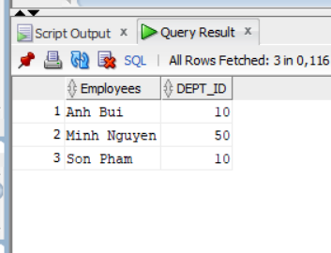
Câu 3: Hiển thị tất cả nhân viên có tên chứa chữ 'S'
Tìm cả trong first_name lẫn last_name để không bỏ sót.
SELECT last_name, first_name
FROM s_emp
WHERE first_name LIKE '%S%'
OR last_name LIKE '%S%';
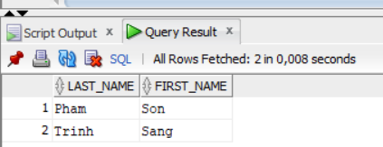
Câu 4: Tên truy nhập và ngày bắt đầu làm việc từ 14/5/1990 đến 26/5/1991
Dùng BETWEEN với TO_DATE để chuyển chuỗi sang kiểu DATE.
SELECT userid, start_date
FROM s_emp
WHERE start_date BETWEEN TO_DATE('14/05/1990','DD/MM/YYYY')
AND TO_DATE('26/05/1991','DD/MM/YYYY');
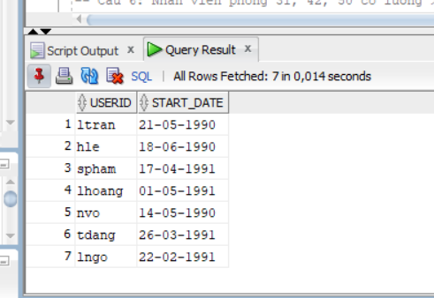
Câu 5: Tên và mức lương của nhân viên nhận lương từ 1000 đến 2000/tháng
BETWEEN bao gồm cả hai đầu mút.
SELECT last_name, salary
FROM s_emp
WHERE salary BETWEEN 1000 AND 2000;
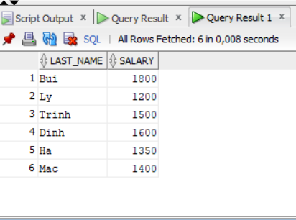
Câu 6: Nhân viên phòng 31, 42, 50 nhận lương trên 1350 — alias 'Employee Name' và 'Monthly Salary'
Dùng IN cho danh sách phòng, AND cho điều kiện lương.
SELECT last_name || ' ' || first_name AS "Employee Name",
salary AS "Monthly Salary"
FROM s_emp
WHERE dept_id IN (31, 42, 50)
AND salary > 1350;
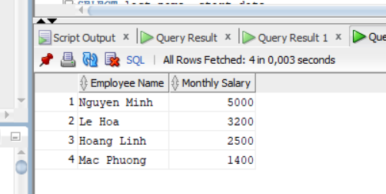
Câu 7: Tên và ngày bắt đầu làm việc của nhân viên tuyển trong năm 1991
Dùng TO_CHAR để trích năm từ cột DATE.
SELECT last_name, start_date
FROM s_emp
WHERE TO_CHAR(start_date, 'YYYY') = '1991';
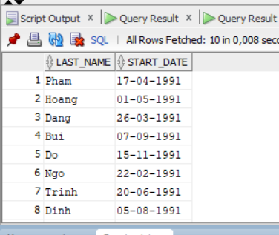
Câu 8: Họ tên tất cả nhân viên KHÔNG phải là người quản lý
QUAN TRỌNG: phải lọc NULL trong subquery — thiếu WHERE manager_id IS NOT NULL thì NOT IN trả về rỗng!
SELECT last_name, first_name
FROM s_emp
WHERE id NOT IN (SELECT DISTINCT manager_id
FROM s_emp
WHERE manager_id IS NOT NULL);
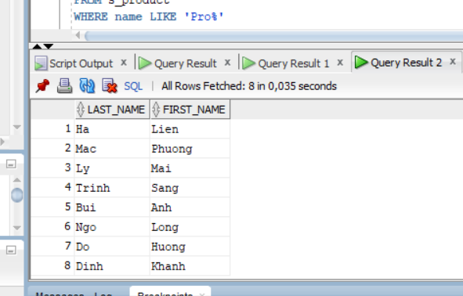
Câu 9: Sản phẩm có tên bắt đầu với từ 'Pro', sắp theo thứ tự abc
LIKE 'Pro%' — dấu % đặt cuối để tìm bắt đầu bằng chuỗi.
SELECT name
FROM s_product
WHERE name LIKE 'Pro%'
ORDER BY name ASC;
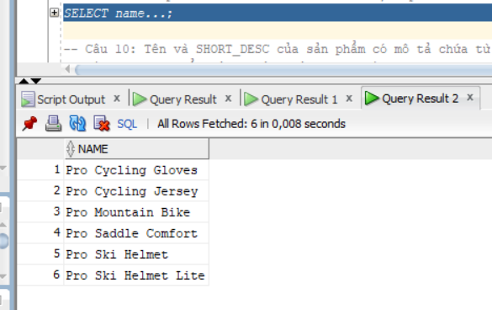
Câu 10: Tên và SHORT_DESC của sản phẩm có mô tả chứa từ 'bicycle'
Dùng LOWER() để tìm kiếm không phân biệt hoa/thường.
SELECT name, short_desc
FROM s_product
WHERE LOWER(short_desc) LIKE '%bicycle%';
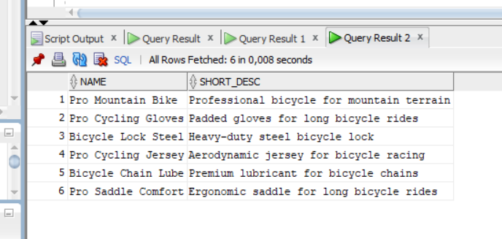
Câu 11: Hiển thị tất cả SHORT_DESC
SELECT short_desc
FROM s_product;
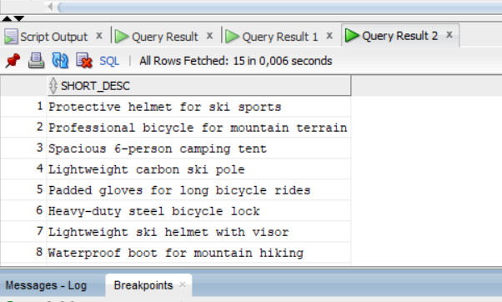
Câu 12: Tên nhân viên và chức vụ trong ngoặc đơn — VD: Nguyen Van Tam (Director)
Nối chuỗi: tên + dấu cách + '(' + chức vụ + ')'.
SELECT last_name || ' ' || first_name || ' (' || title || ')' AS "Nhan vien"
FROM s_emp;

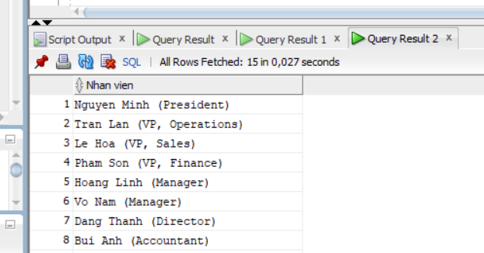
BÀI 3: Các Loại Hàm Trong SQL

Câu 1: Mã nhân viên, tên và mức lương được tăng thêm 15%
ROUND(salary * 1.15, 2) — làm tròn 2 chữ số thập phân.
SELECT id,
last_name,
ROUND(salary * 1.15, 2) AS "Luong moi (tang 15%)"
FROM s_emp;
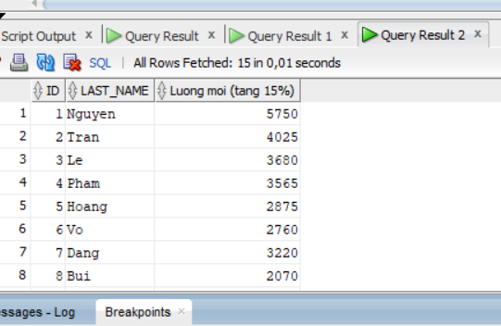
Câu 2: Tên NV, ngày tuyển dụng và ngày xét tăng lương (Thứ Hai sau 6 tháng làm việc)
ADD_MONTHS cộng 6 tháng. NEXT_DAY tìm thứ Hai tiếp theo. Định dạng 'Ddspth' tự đổi số → chữ.
SELECT last_name,
start_date AS "Ngay tuyen dung",
TO_CHAR(
NEXT_DAY(ADD_MONTHS(start_date, 6), 'MONDAY'),
'Ddspth "of" Month YYYY'
) AS "Ngay xet tang luong"
FROM s_emp;

Câu 3: Tên sản phẩm có chứa chữ 'ski' (không phân biệt hoa/thường)
LOWER(name) LIKE '%ski%'
SELECT name
FROM s_product
WHERE LOWER(name) LIKE '%ski%';
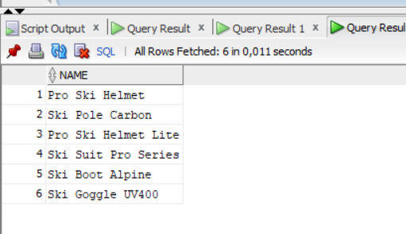
Câu 4: Tính số tháng thâm niên của mỗi nhân viên (làm tròn), sắp tăng dần
MONTHS_BETWEEN(SYSDATE, start_date) — kết quả có thể là số thập phân, dùng ROUND.
SELECT last_name,
ROUND(MONTHS_BETWEEN(SYSDATE, start_date)) AS "So thang tham nien"
FROM s_emp
ORDER BY MONTHS_BETWEEN(SYSDATE, start_date) ASC;
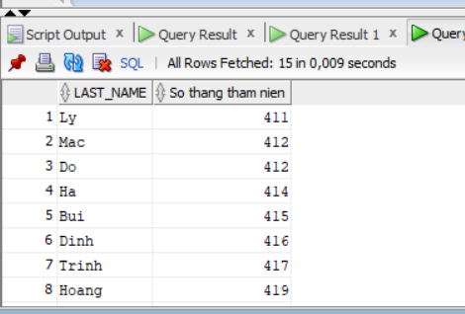
Câu 5: Có bao nhiêu người quản lý?
Đếm số giá trị phân biệt trong cột manager_id, loại bỏ NULL.
SELECT COUNT(DISTINCT manager_id) AS "So nguoi quan ly"
FROM s_emp
WHERE manager_id IS NOT NULL;
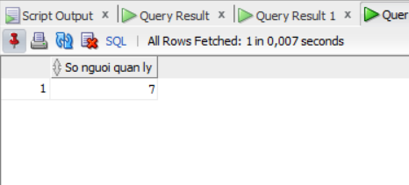
Câu 6: Mức cao nhất và thấp nhất của đơn hàng trong s_ord — alias 'Highest' và 'Lowest'
SELECT MAX(total) AS "Highest",
MIN(total) AS "Lowest"
FROM s_ord;
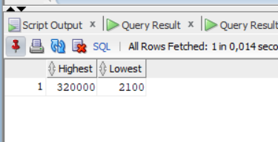

BÀI 4: Phép Kết (JOIN)

Câu 1: Tên, mã sản phẩm và số lượng trong đơn hàng mã 101 — cột số lượng đặt tên 'ORDERED'
Kết bảng s_product với s_item qua product_id, lọc ord_id = 101.
SELECT p.name,
p.id,
i.quantity AS "ORDERED"
FROM s_product p, s_item i
WHERE p.id = i.product_id
AND i.ord_id = 101;
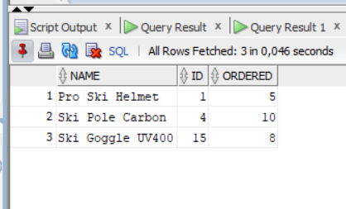
Câu 2: Mã KH và mã đơn hàng của TẤT CẢ khách hàng (kể cả chưa đặt hàng), sắp theo mã KH
OUTER JOIN — dùng dấu (+) ở phía s_ord để giữ lại khách chưa có đơn.
-- Cach 1: Cu phap Oracle OUTER JOIN (+)
SELECT c.id AS "Ma khach hang",
o.id AS "Ma don hang"
FROM s_customer c, s_ord o
WHERE c.id = o.customer_id(+)
ORDER BY c.id;
-- Cach 2: Cu phap ANSI LEFT JOIN
SELECT c.id AS "Ma khach hang",
o.id AS "Ma don hang"
FROM s_customer c LEFT JOIN s_ord o ON c.id = o.customer_id
ORDER BY c.id;
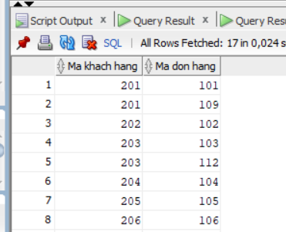
Câu 3: Mã KH, mã sản phẩm và số lượng đặt của đơn có trị giá trên 100.000
Kết s_ord với s_item, lọc s_ord.total > 100000.
SELECT o.customer_id AS "Ma khach hang",
i.product_id AS "Ma san pham",
i.quantity AS "So luong"
FROM s_ord o, s_item i
WHERE o.id = i.ord_id
AND o.total > 100000;
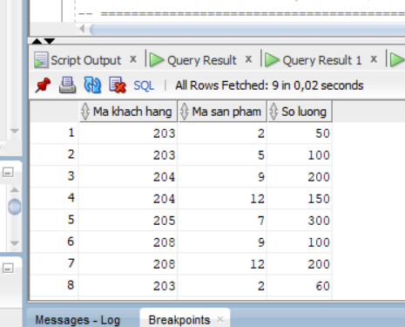
BÀI 5: Các Hàm Gom Nhóm (GROUP BY / HAVING)
Nhớ: WHERE lọc hàng TRƯỚC GROUP BY — HAVING lọc nhóm SAU GROUP BY.

Câu 1: Mã người quản lý và số nhân viên họ quản lý
GROUP BY manager_id, dùng WHERE để loại NULL trước khi nhóm.
SELECT manager_id AS "Ma quan ly",
COUNT(id) AS "So nhan vien"
FROM s_emp
WHERE manager_id IS NOT NULL
GROUP BY manager_id
ORDER BY manager_id;
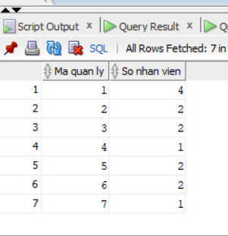
Câu 2: Người quản lý quản lý từ 20 nhân viên trở lên
Điều kiện trên kết quả GROUP BY → dùng HAVING, không phải WHERE.
SELECT manager_id AS "Ma quan ly",
COUNT(id) AS "So nhan vien"
FROM s_emp
WHERE manager_id IS NOT NULL
GROUP BY manager_id
HAVING COUNT(id) >= 20;

Câu 3: Mã vùng, tên vùng và số phòng ban trong mỗi vùng
Kết s_region với s_dept, GROUP BY cả id lẫn name của vùng.
SELECT r.id AS "Ma vung",
r.name AS "Ten vung",
COUNT(d.id) AS "So phong ban"
FROM s_region r, s_dept d
WHERE r.id = d.region_id
GROUP BY r.id, r.name
ORDER BY r.id;
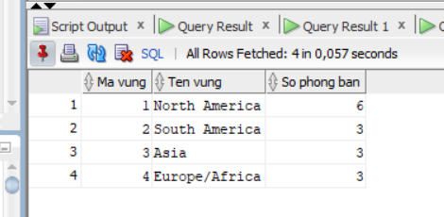
Câu 4: Tên khách hàng và số lượng đơn đặt hàng của mỗi khách
SELECT c.name AS "Ten khach hang",
COUNT(o.id) AS "So don dat hang"
FROM s_customer c, s_ord o
WHERE c.id = o.customer_id
GROUP BY c.id, c.name
ORDER BY c.name;
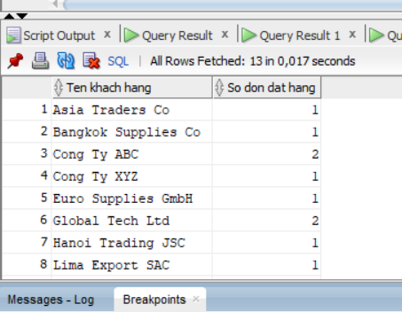
Câu 5: Khách hàng có số đơn đặt hàng nhiều nhất
Dùng subquery lồng nhau: HAVING COUNT = MAX(COUNT(...)).
SELECT c.name,
COUNT(o.id) AS "So don hang"
FROM s_customer c, s_ord o
WHERE c.id = o.customer_id
GROUP BY c.id, c.name
HAVING COUNT(o.id) = (SELECT MAX(COUNT(id))
FROM s_ord
GROUP BY customer_id);
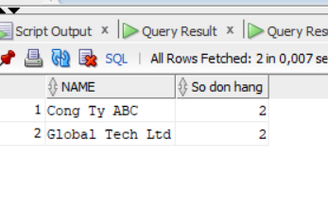
Câu 6: Khách hàng có tổng tiền mua hàng lớn nhất
SELECT c.name,
SUM(o.total) AS "Tong tien"
FROM s_customer c, s_ord o
WHERE c.id = o.customer_id
GROUP BY c.id, c.name
HAVING SUM(o.total) = (SELECT MAX(SUM(total))
FROM s_ord
GROUP BY customer_id);

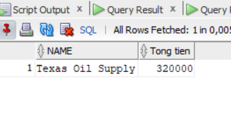
BÀI 6: Truy Vấn Con (Subquery)
Các bảng sử dụng: S_EMP, S_DEPT, S_ORD, S_ITEM, S_PRODUCT

Câu 1: Họ, tên và ngày tuyển dụng của nhân viên cùng phòng với 'Lan'
Subquery lấy dept_id của Lan. Dùng IN (an toàn hơn = khi có nhiều Lan). Loại chính Lan ra.
SELECT last_name, first_name, start_date
FROM s_emp
WHERE dept_id IN (SELECT dept_id FROM s_emp WHERE first_name = 'Lan')
AND first_name != 'Lan';
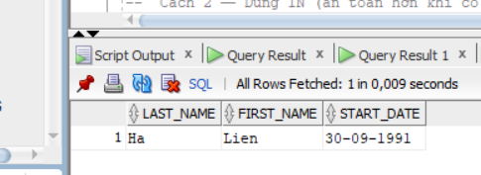

Câu 2: Mã, họ, tên và mã truy cập của nhân viên có lương trên mức lương trung bình
Subquery tính AVG(salary), mệnh đề ngoài so sánh lớn hơn.
SELECT id, last_name, first_name, userid
FROM s_emp
WHERE salary > (SELECT AVG(salary) FROM s_emp);
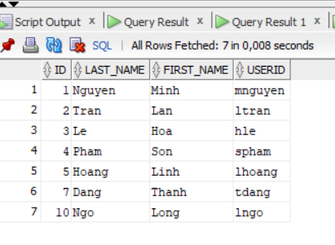
Câu 3: Mã, họ, tên của nhân viên có lương trên trung bình VÀ tên chứa ký tự 'L'
Tìm 'L' trong cả first_name và last_name, dùng UPPER() để không phân biệt hoa/thường.
SELECT id, last_name, first_name
FROM s_emp
WHERE salary > (SELECT AVG(salary) FROM s_emp)
AND (UPPER(first_name) LIKE '%L%'
OR UPPER(last_name) LIKE '%L%');
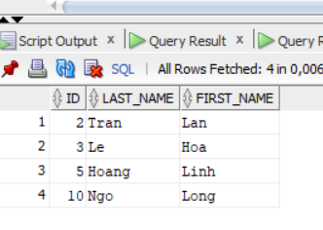
Câu 4: Những khách hàng chưa bao giờ đặt hàng
NOT IN bắt buộc lọc NULL trong subquery. NOT EXISTS an toàn hơn và hiệu quả hơn.
-- Cach 1: NOT IN (bat buoc loc NULL!)
SELECT name AS "Ten khach hang"
FROM s_customer
WHERE id NOT IN (SELECT DISTINCT customer_id
FROM s_ord
WHERE customer_id IS NOT NULL);
-- Cach 2: NOT EXISTS (an toan hon voi NULL)
SELECT c.name AS "Ten khach hang"
FROM s_customer c
WHERE NOT EXISTS (SELECT 1 FROM s_ord o
WHERE o.customer_id = c.id);
